QUÍMICA ORGÁNICA I - 2022
Recuperatorio TP1
- El 1,3,5-trinitrobenceno es un compuesto orgánico aromático que tiene un comportamiento inusual: cuando se lo disuelve en amoníaco líquido conduce la corriente eléctrica y el trinitrobenceno migra al ánodo. Explique a qué atribuye este comportamiento.
- Prediga si la siguiente reacción será espontanea. Justifique su respuesta.
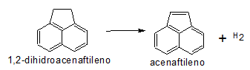

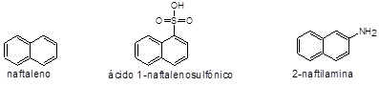
- Se tiene una mezcla de las tres sustancias que siguen. Proponga un procedimiento que permita separar a cada una del resto.

- Dibuje:
- Una amina alifática trisustituida
- Un éster de alcohol vinílico
- Una cetona alílica
- Un nitro compuesto aromático

QUÍMICA ORGÁNICA I - 2022
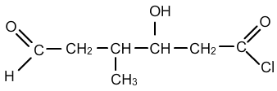
Recuperatorio TP2
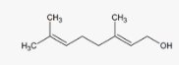
- Nombre o dibuje según corresponda:
- Ácido 2,3-fenilmetoxi-2butenoico C)
- Formilpropanamida D)

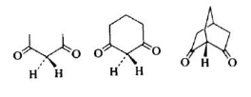
- Ordene las siguientes moléculas según su orden de acidez. Justifique su respuesta desde la estabilidad del carbanión formado.

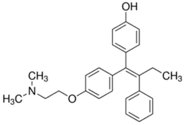
- El 4-hidroxitamoxifeno (I) es
un potencial supresor de la
hiperplasia mamaria. Diga qué
tipo de isomería presenta y
establezca su configuración absoluta.
- La reacción de naftaleno con ácido sulfúrico fumante, a una temperatura inferior a 100 °C da como único producto ácido 1-naftalenosulfónico. Si la mezcla de reacción se calienta por encima de los 150 °C, ésta revierte completamente a ácido 2-naftalenosulfónico. Explique este fenómeno, recurriendo a un diagrama de energías.
